**2025下半场，中国半导体行业走向何方？**

来源：中国电子报、电子信息产业网 作者：杨鹏岳

近期，我国半导体上市公司一季度财报纷纷出炉，来自产业链不同环节的相关企业表现各异，喜忧并存。总体而言，步入2025年下半场，中国半导体行业将延续“技术突破+政策驱动+需求分化”的发展主线。

记者聚焦半导体设备、晶圆代工、封装测试、存储芯片等半导体行业重点领域，透过众多相关企业一季度业绩表现、下一步动作和未来展望，对中国半导体行业今年下半场的走势略窥一二。

**半导体设备：未来几年都将处于上升通道**

2025年，我国半导体设备行业在政策支持、技术创新与市场需求的多重因素驱动下，呈现显著的结构性增长与分化态势。今年第一季度，中国半导体设备企业在营收规模、利润增长、研发投入、产品布局等方面各有看点。https://admin.cena.com.cn/assets/ueditor/themes/default/images/spacer.gif

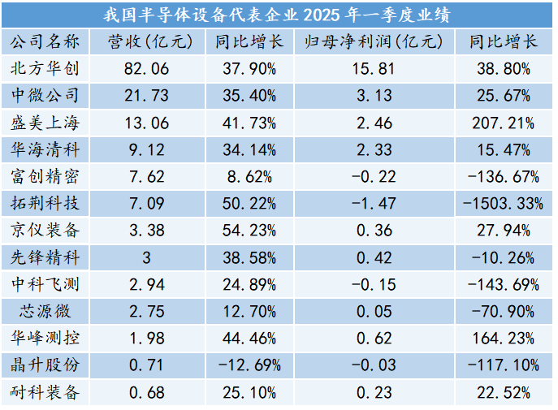

来源：《中国电子报》根据公开数据整理

头部企业中，北方华创、中微公司、盛美上海的营收和净利润均实现双位数增长。其中，北方华创得益于刻蚀设备、薄膜沉积设备等新产品技术突破及成熟产品市场份额提升，一季度营收达到82.06亿元；中微公司得益于产品竞争力提升、市场需求增加以及销售收入增长，一季度营收21.73亿元，此外其研发速度显著加快，一季度研发投入6.87亿元，同比增长90.53%；盛美上海由于主营业务收入和毛利增长，实现归母净利润2.46亿元，同比大幅增长207.21%。

除了头部企业，多家科创板上市企业的表现也印证了半导体设备行业高景气度的态势延续，其中京仪装备一季度营收同比增幅达54.23%，实现了连续3年营收上涨。

不过，在净利润方面，12家科创板半导体设备企业，仅有6家实现同比增长，有4家的净利润同比下降了100%以上，两极分化现象较为严重。而造成“增收不增利”的主要原因在于研发投入增加和产品验证过程成本较高。

2025年下半年，半导体设备尽管面临产业链波动的影响，但本土企业在成熟制程发展、新兴技术领域突破以及产业链协同等方面取得重要进展，市场整体正处于上升通道，企业有望通过扩大市场份额实现进一步发展。

中微公司董事长尹志尧表示，公司研发新产品的速度显著加快，过去通常需要三到五年开发一款新设备，现在只需两年或更短时间就能开发出有竞争力的新设备，并顺利进入市场，公司有望在未来几年更大规模地推出新产品。北方华创则在一季度业绩说明中指出，未来几年国内半导体设备行业预计将继续保持增长趋势。公司2025年一季度新增订单保持良好趋势，半导体设备业务未来的毛利率和净利率将保持稳定。此外，盛美上海对全年营收作出了良好的预期，预计2025年全年的营收将在65亿元至71亿元之间。

**晶圆代工：在挑战中探寻发展新机**

2025年一季度国内主要晶圆代工厂商整体业绩表现良好。目前，国内晶圆代工行业呈现结构性复苏态势，头部企业持续推动产业链本土化配套，但在全球市场竞争力、盈利质量等方面仍需不断突破。https://admin.cena.com.cn/assets/ueditor/themes/default/images/spacer.gif

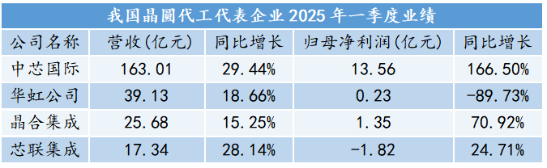

来源：《中国电子报》根据公开数据整理

今年一季度，头部晶圆代工企业表现有所分化。中芯国际迎来了一季度历史同期最佳业绩，营收163.01亿元，同比增长29.4%；归母净利润13.56亿元，同比大幅增长166.5%，不过其收入增长不及此前发布的业绩指引。晶合集成实现营收、利润双丰收，一季度营收25.68亿元，同比增长15.25%；归母净利润为1.35亿元，同比增长70.92%。与此同时，华虹半导体收入增长，但盈利压力凸显：一季度营收39.13亿元，同比增长18.66%；归母净利润为2276.33万元，同比下降89.73%；总体产能利用率为102.7%，同比增长11个百分点。芯联集成一季度营收17.34亿元，同比增长28.14%；归母净利润为-1.82亿元，虽然同比减亏24.71%但尚未扭亏。

中芯国际联合CEO赵海军在业绩说明会上表示，业绩增长主要受益于国际形势变化引起的客户提拉出货、国内以旧换新消费补贴等政策推动的大宗类产品需求上升，以及工业与汽车产业触底补货。不过，由于工厂生产性波动，一季度后半部平均销售单价下降，导致收入未能达到指引预期，这个影响会延续到二季度。

华虹总裁兼执行董事白鹏表示，华虹制造项目的产能爬坡进度符合预期，对公司接下来的收入增长、产品组合优化及核心竞争力的提升都具有积极意义。市场方面，下游需求与竞争格局亦基本延续2024年下半年以来的走势。但随着近期国际环境和相关政策的变化，整个半导体行业在客户需求、采购成本、产业链格局等方面都会面临较大的不确定性。

接下来，国内晶圆代工市场发展机遇与挑战并存，企业围绕技术路径、细分市场拓展、产业链协同进行积极探索。

“我们要提升应变和抵抗风险的能力，最主要还是保持定力，做好本业，做好当下。”赵海军表示，在今年新的市场因素出现后，二季度基本面相比一季度没有太大变化，客户都在沉着应对，公司产能利用率继续保持饱满状态。公司已经看到各行业，包括工业与汽车领域触底反弹的积极信号，产业链在地化转换也继续走强，更多晶圆代工需求回流本土。白鹏表示，华虹半导体将坚守自身定力，持续加快有效产能扩张，增强研发能力，积极开拓市场机遇，深化降本增效，精益管理可能出现的供应链扰动，在降低风险的同时提升业绩。

“把握不确定性中的确定性”。芯联集成表示，公司通过深化新能源、智能化技术布局，紧抓内需扩张和全球合作新机遇，实现营收规模与盈利质量的同步提升。晶合集成表示，2025年公司将整合资源，积极开拓境外市场，实现市场多元化，争取获取更多国际新客户，提升公司在晶圆代工领域的市场份额，为公司持续发展提供新的增长点。

**半导体封测：多重叠加因素驱动市场持续向好**

2025年，半导体封测行业在技术升级、市场需求增长和地缘政治等多重因素的影响下，发展势头更为迅猛。一季度，无论是封测大厂还是细分领域厂商均在营收或利润上实现增长，而人工智能、汽车电子等成为驱动行业发展的关键因素。https://admin.cena.com.cn/assets/ueditor/themes/default/images/spacer.gif

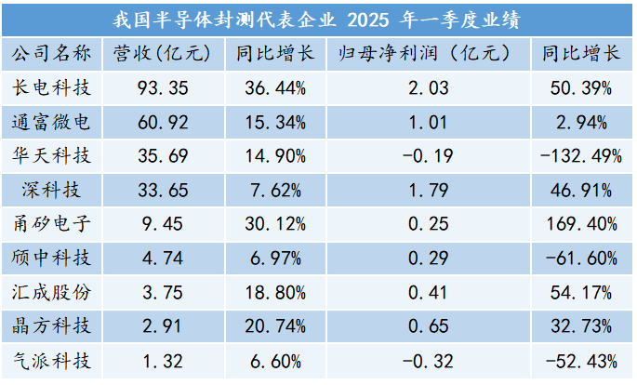

来源：《中国电子报》根据公开数据整理

一季度，长电科技、通富微电、华天科技这三家封测大厂延续了良好的增长势头，营收同比增速均为双位数。不过，从盈利情况来看，三家企业表现出现分化，长电科技和通富微电的归母净利润分别为2.03亿元、1.17亿元，同比增速分别为50.39%、2.94%；华天科技由于证券投资亏损和金融资产公允价值减少导致归母净利润由盈转亏，为-1852.86万元。此外，多家细分领域的封测企业表现突出：CIS晶圆级封装企业晶方科技、先进封装领域的甬矽电子、存储半导体封测企业深科技、显示驱动封测企业汇成股份等多家企业均给出了营收、利润双增长的成绩单；同时，也有部分封测厂商出现了增收不增利的情况。

展望2025年下半场，业界分析认为，需求持续增长的AI和新能源汽车等新兴领域依旧是关键驱动力。长电科技在业绩说明会上指出，2025年人工智能继续引领半导体市场的增长。存储、通信、汽车工业等主要领域的需求逐步复苏。在技术驱动的新一轮上行周期与应用市场逐步复苏的叠加影响下，整体封测市场向好发展。短期来看，国内不断出台促进消费的政策，终端需求在快速释放，客户的订单明显增长。

另一方面，目前，半导体市场对高性能的先进封装有巨大的需求，而这也是大部分封测企业都在积极布局的重要方向，相关企业有望从中持续受益。通富微电表示，公司面向未来高附加值产品以及市场热点方向，大力开发扇出型、圆片级、倒装焊等封装技术并扩充其产能；还通过布局Chiplet、2D+等顶尖封装技术去形成差异化竞争优势。甬矽电子表示将在保证封装和测试服务质量的前提下，进一步扩大先进封装产能，提高公司服务客户的能力。长电科技表示，随着前期正在布局的先进封装的技术和产能逐渐释放，未来几年公司在先进封装领域表现有望优于整个市场平均水平。

**存储芯片：市场逐步回暖，望向高附加值领域**

2025年，存储芯片行业景气逐步复苏，但相关企业业绩表现分化显著。从一季度整体数据来看，多数国内存储芯片上市公司面临盈利增长压力，但在国际三大原厂产能向更高性能存储芯片倾斜的趋势下，利基型存储产品率先出现回暖迹象。https://admin.cena.com.cn/assets/ueditor/themes/default/images/spacer.gif

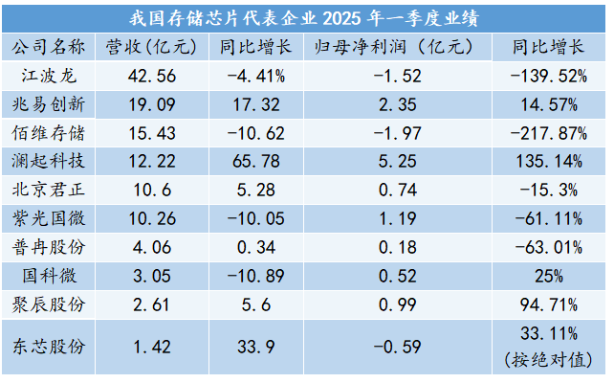

来源：《中国电子报》根据公开数据整理

一季度，存储价格仍未反弹，企业盈利整体承压。受全球宏观经济环境影响，存储价格从2024年第三季度开始逐季下滑，2025年第一季度达到阶段性低点。受此影响，多数企业的盈利增长面临压力。在记者统计的十家存储芯片相关上市公司（包含存储芯片、存储控制芯片、存储模组）中，营收、归母净利润皆为正且均实现同比增长的企业仅有兆易创新、澜起科技、聚辰股份这三家，而营收同比下滑的企业有4家，净利润亏损企业有3家，净利润同比下降企业有5家。

不过，存储行业虽然一季度景气不振，但从3月底开始，利基型产品随着库存水位的降低，价格已出现改善迹象。

兆易创新董事、副总经理胡洪也业绩会上指出，受到大厂抛售生命周期尾部利基型产品的影响，一季度利基型DRAM总体上处于竞争相对激烈的局面，收入同比出现小幅下降。但3月以来，行业涌现出一些边际改善的迹象，特别是以D48Gb、LPD4等产品为代表的一些利基型产品，价格已经有所回升。东芯股份则指出，目前来看上半年利基存储产品的价格预计会较为稳定，下半年随着各个终端需求的逐步修复，有望看到价格端的逐步好转。

结合库存消化进程和下游需求，预计存储行业将逐步回暖。北京君正表示，从全球市场角度来看，存储芯片的收入更能反映全球市场的情况，预计2025年全球市场将从2024年的压力中逐渐恢复，特别是汽车行业有望呈现上升趋势。预计行业市场不会出现爆发性增长，而是逐渐恢复。

对于存储企业来说，接下来AI仍是拉动下游需求的主力动能。江波龙表示，展望2025年，云服务提供商对AI硬件的持续投资，将推动对高性能计算和存储硬件的需求，服务器领域的高速、大容量存储产品需求仍有望保持增长。此外，在终端领域，除了继续被存储芯片企业视为高附加值市场的AI手机、AI PC，AI眼镜等可穿戴设备也受到多家存储企业关注。聚辰股份表示，来自AI眼镜等可穿戴智能设备的需求量持续增加，有望为公司工业级EEPROM业务打开新的市场空间。佰维存储给出预测，2025年公司面向AI眼镜产品收入有望同比增长超过500%。